**Физика, 10 класс**

**Демо-вариант**

А1.По графику зависимости модуля скорости тела от времени, представленного на рисунке, определите путь, пройденный телом от момента времени 0 секунд до момента времени 2 с. (Ответ дайте в метрах.).

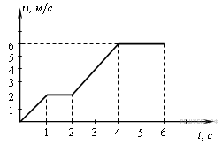

А2. На рисунке представлены три вектора сил, лежащих в одной плоскости и приложенных к одной точке. Масштаб рисунка таков, что сторона одного квадрата сетки соответствует модулю силы 1 H. Определите модуль вектора равнодействующей трех векторов сил. (Ответ дайте в ньютонах.)

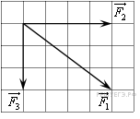

А3. Небольшое тело массой 0,2 кг бросили вертикально вверх. На рисунке показан график зависимости потенциальной энергии тела от времени в течение полета. На какую максимальную высоту поднялось тело? Ответ выразите в метрах.

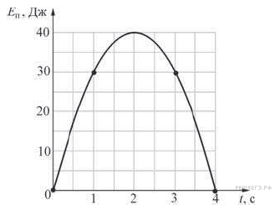

А4. Тело движется вдоль оси *ОХ* под действием силы *F* = 2 Н, направленной вдоль этой оси. На рисунке приведён график зависимости проекции скорости *vx* тела на эту ось от времени *t*. Какую мощность развивает эта сила в момент времени *t* = 3 с? (Ответ дайте в ваттах.) 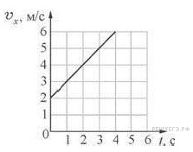

А5. В резервуаре находится 20 кг азота при температуре 300 К и давлении 10 5 Па. Чему равен объём резервуара? Ответ выразите в кубических метрах с точностью до десятых.

А6. Какую работу совершает газ при переходе из состояния 1 в состояние 3? (Ответ дайте в кДж.)

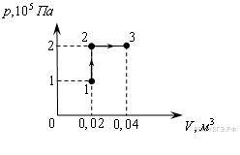

А7. Идеальный газ получил количество теплоты 300 Дж и совершил работу 100 Дж. Чему равно изменение внутренней энергия газа? Ответ дайте в джоулях.

А8.Между двумя точечными заряженными телами сила электрического взаимодействия равна 12 мН. Если заряд одного тела увеличить в 3 раза, а заряд другого тела уменьшить в 4 раза и расстояние между телами уменьшить в 2 раза, то какова будет сила взаимодействия между телами? (Ответ дайте в мН.)

А9. Модуль напряжённости электрического поля в плоском воздушном конденсаторе ёмкостью 50мкФ равен 200 В/м. Расстояние между пластинами конденсатора 2 мм. Чему равен заряд этого конденсатора? Ответ выразите в микрокулонах.

В1. Груз изображенного на рисунке пружинного маятника совершает гармонические колебания между точками 1 и 3.Как меняются кинетическая энергия груза маятника, скорость груза и жесткость пружины при движении груза маятника от точки 1 к точке 2?

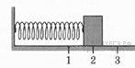

Для каждой величины определите соответствующий характер изменения:

1) увеличивается;

2) уменьшается;

3) не изменяется.

Запишите в таблицу выбранные цифры для каждой физической величины. Цифры в ответе могут повторяться.

|  |  |  |  |
| --- | --- | --- | --- |
| Кинетическая энергия  груза маятника | Скорость груза | |  | | --- | | Жесткость пружины | |
|  |  |  |

|  |  |  |  |  |  |  |  |  |  |  |  |  |  |  |  |  |  |  |  |  |
| --- | --- | --- | --- | --- | --- | --- | --- | --- | --- | --- | --- | --- | --- | --- | --- | --- | --- | --- | --- | --- |
| **В2**. В ци­лин­дре под порш­нем на­хо­дит­ся твёрдое ве­ще­ство. Ци­линдр по­ме­сти­ли в рас­калённую печь. На ри­сун­ке по­ка­зан гра­фик из­ме­не­ния тем­пе­ра­ту­ры *Т* ве­ще­ства по мере по­гло­ще­ния им ко­ли­че­ства теп­ло­ты *Q*. Какие участ­ки гра­фи­ка со­от­вет­ству­ют плав­ле­нию ве­ще­ства и на­гре­ва­нию ве­ще­ства в га­зо­об­раз­ном со­сто­я­нии? Уста­но­ви­те со­от­вет­ствие между теп­ло­вы­ми про­цес­са­ми и участ­ка­ми гра­фи­ка. К каж­дой по­зи­ции пер­во­го столб­ца под­бе­ри­те со­от­вет­ству­ю­щую по­зи­цию вто­ро­го и за­пи­ши­те в таб­ли­цу вы­бран­ные цифры под со­от­вет­ству­ю­щи­ми бук­ва­ми.  http://phys.reshuege.ru/get_file?id=16480   |  |  |  | | --- | --- | --- | | ПРО­ЦЕС­СЫ |  | УЧАСТ­КИ ГРА­ФИ­КА | | А) Плав­ле­ние  Б) На­гре­ва­ние газа |  | 1) 1  2) 2  3) 3  4) 4   |  |  | | --- | --- | | А | Б | |  |  | |   **В3.** Уста­но­ви­те со­от­вет­ствие между про­цес­са­ми в иде­аль­ном газе и фор­му­ла­ми, ко­то­ры­ми они опи­сы­ва­ют­ся (*N* — число ча­стиц, *p* — дав­ле­ние, *V* — объем, *T* — аб­со­лют­ная тем­пе­ра­ту­ра, *Q* — ко­ли­че­ство теп­ло­ты).  К каж­дой по­зи­ции пер­во­го столб­ца под­бе­ри­те со­от­вет­ству­ю­щую по­зи­цию вто­ро­го и за­пи­ши­те в таб­ли­цу вы­бран­ные цифры под со­от­вет­ству­ю­щи­ми бук­ва­ми.   |  |  |  | | --- | --- | --- | | ПРО­ЦЕС­СЫ |  | ФОР­МУ­ЛЫ | | А) Изо­бар­ный про­цесс при http://reshuege.ru/formula/78/781dd0cf8ca8ccaee0b123b4d45f6fd8.png  Б) Изо­тер­ми­че­ский про­цесс при http://reshuege.ru/formula/78/781dd0cf8ca8ccaee0b123b4d45f6fd8.png   |  |  | | --- | --- | | А | Б | |  |  | |  | 1)  http://reshuege.ru/formula/21/219b1ad60d54951fbfff6d638942b969.png  2) http://reshuege.ru/formula/98/9815b3956ec8b85e14dc2b34dce8b973.png  3) http://reshuege.ru/formula/61/61c2d3436cac2aa28bde7e232b262dfb.png  4) http://reshuege.ru/formula/08/08407cb51853afc254d75629bf04ae2d.png. | |

**С1.** Рабочий, забивая железный гвоздь массой 50 г, ударяет 10 раз молотком, масса которого 460 г и конечная скорость 10 м\с. На сколько градусов нагреется гвоздь, если предположить, что 80% выделенной при ударах теплоты пошло на его нагревание. Удельная теплоемкость железа 460 Дж/(кг*К).

**С2.** Снаряд массой 4 кг, летящий со скоростью 400 м/с, разрывается на две равные части, одна из которых летит в направлении движения снаряда, а другая — в противоположную сторону. В момент разрыва суммарная кинетическая энергия осколков увеличилась на величину 0,5 МДж. Определите скорость осколка, летящего по направлению движения заряда.